МИНИСТЕРСТВО ОБРАЗОВАНИЯ РЕСПУБЛИКИ БЕЛАРУСЬ

Учреждения образования «БЕЛОРУССКИЙ ГОСУДАРСТВЕННЫЙ ТЕХНОЛОГИЧЕСКИЙ УНИВЕРСИТЕТ»

Факультет Информационных технологий

Кафедра Информационных систем и технологий

Специальность 1-40 05 01 Информационные системы и технологии

**Пояснительная записка**

к курсовой работе на тему:

«Использование циклических алгоритмов»

Выполнил студент I курса 4 группы специальности ПОИТ Ковалёв А.А.

(Ф.И.О.)

Руководитель

(учен. степень, звание, должность, подпись, Ф.И.О.)

Курсовая работа защищена с оценкой

Минск 2018

# **Введение**

В инженерной деятельности компьютер используется достаточно широко. Грамот­ный специалист должен:

* уметь работать с приложениями Microsoft Office;
* понимать основы алгоритмизации прикладных задач;
* уметь составлять программы на языке программирования.

1. **Цикличные программы**

В циклических программах повторяются операторы, с помощью которых производятся вычисления. При этом меняется содержимое переменной, называемой параметром цикла.

## **Постановка задачи**

|  |  |
| --- | --- |
| Формула | Исходные данные |
|  |  |

Здесь запись **x = 3(0.1)4** означает, что **x** меняется от **3** до **4** с шагом **0.1**.

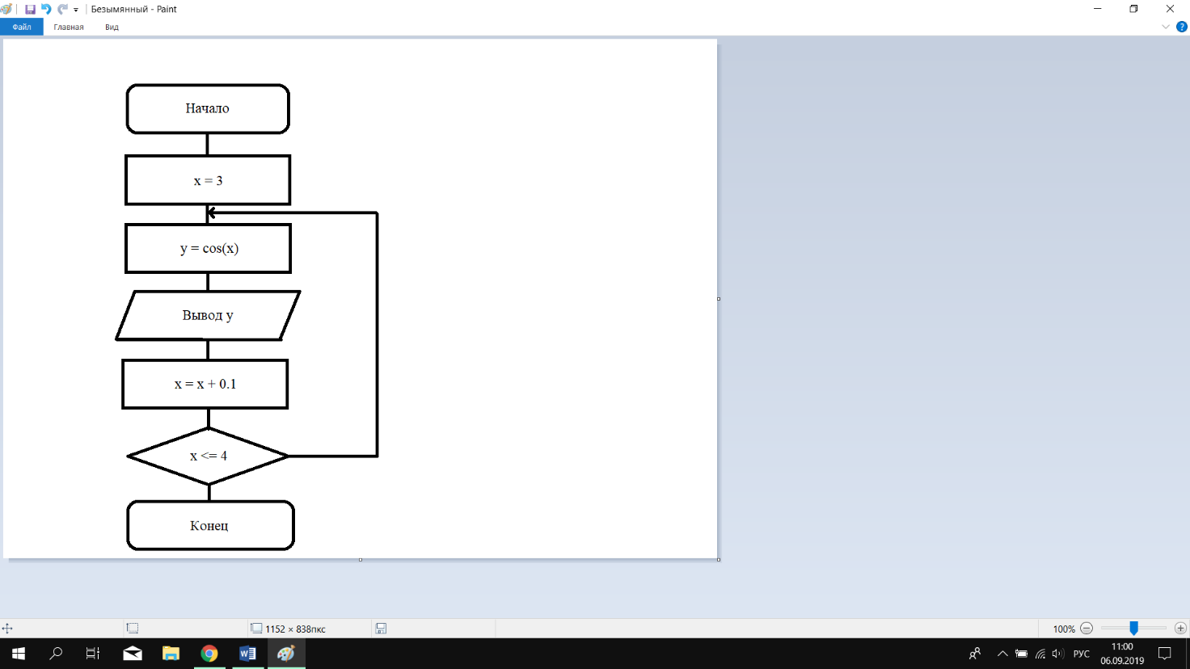

да

нет

# **Схема алгоритма программы**

Рис. 1. Схема алгоритма

На рис. 1 представлена схема алгоритма циклической программы.

Первоначальное значение переменной **x** равно **3**. Вы­числяется значение **y** при **x = 3** и полученный результат вы­водится. Затем значение x увеличивается на **0,1**. Если **x** меньше или равно **4**, то вновь рассчитывается **y**, в противном случае вычисления прекращаются

Таким образом, определяется одиннадцать значений **y**.

Параметром цикла в данной задаче является перемен­ная **x**.

# **Текст программы**

Private Sub CommandButton1_Click()

Dim x As single, y As single

For x = 3 To 4 Step 0.1

y = Cos(x)

MsgBox y

Next

End Sub

# **Вычисление суммы**

Вычислить , где а = {2; 0.1; -4; 5.7; -3; 11; 0.2; 8; -6; 21}

|  |  |  |
| --- | --- | --- |
| Текст программы | Контрольный расчёт | |
| Private Sub CommandButton1_Click()  Dim a As Single, s As Single  Dim i As Integer  s = 0  For i = 1 To 10  a = Cells(i, 1)  s = s + a  Next  MsgBox s  End Sub | Значение массива **а** | 2 |
| 0.1 |
| -4 |
| 5.7 |
| -3 |
| 11 |
| 0.2 |
| 8 |
| -6 |
| 21 |
| Результат | 44 |

# 

# **Заключение**

Разного рода вычисления используются в инженерных расчётах достаточ­но широко, поэтому грамотный специалист должен уметь их выполнять.

**Оглавление**

1. Введение 2

1.1. Постановка задачи 2

2. Схема алгоритма программы 2

3. Текст программы 3

4. Вычисление суммы 3

Заключение 3